随机森林

课程目录：

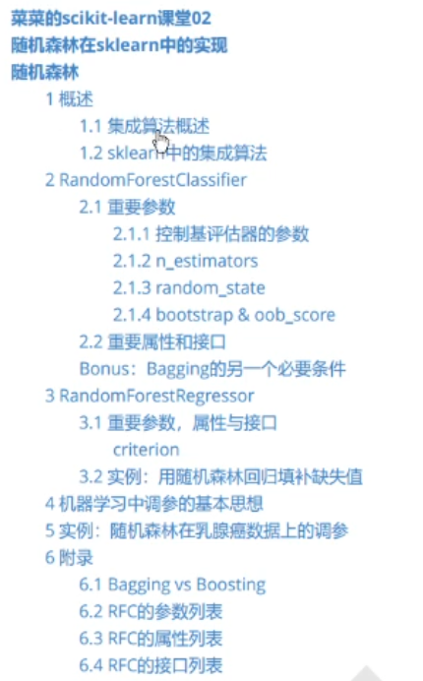

1. 集成算法概述

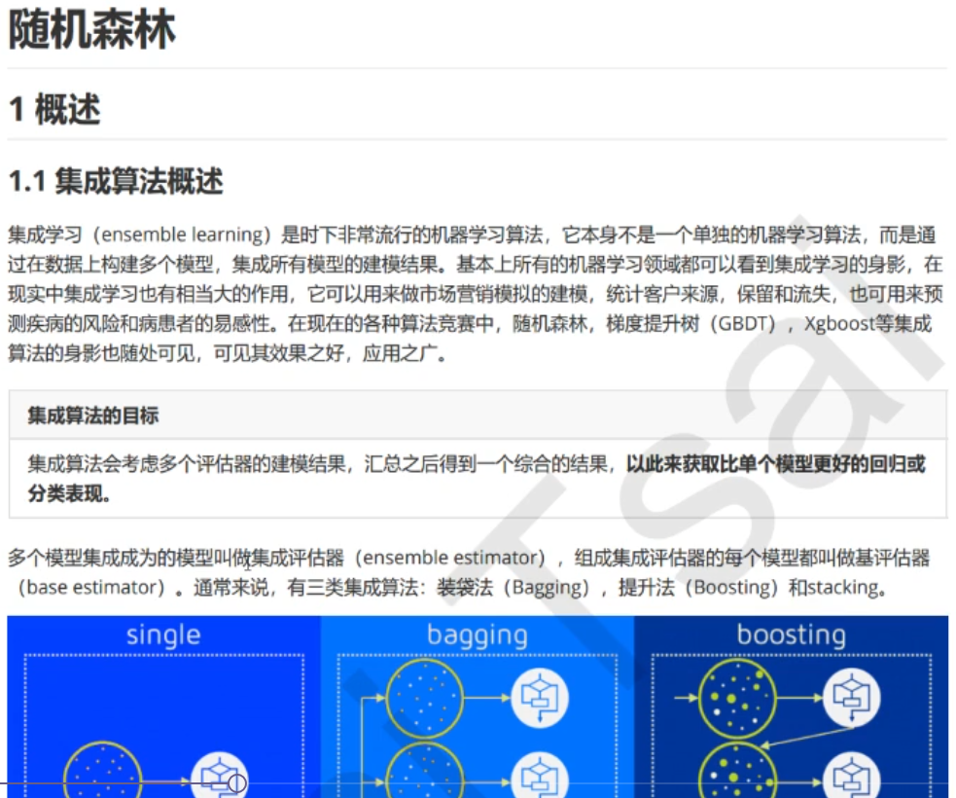

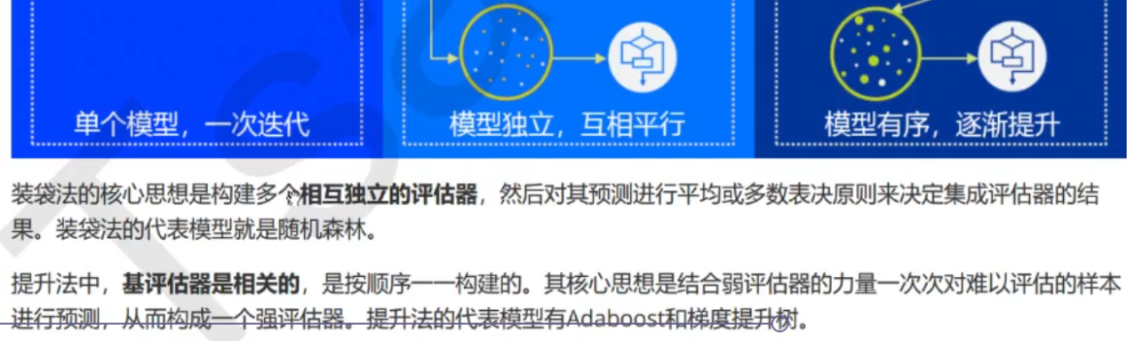

1. Sklearn中的集成算法

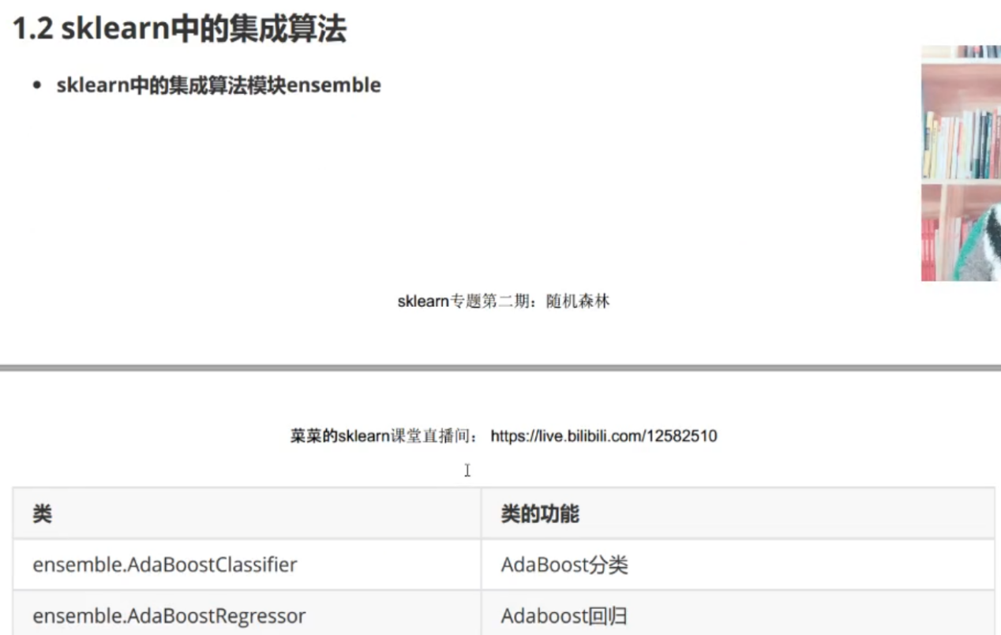

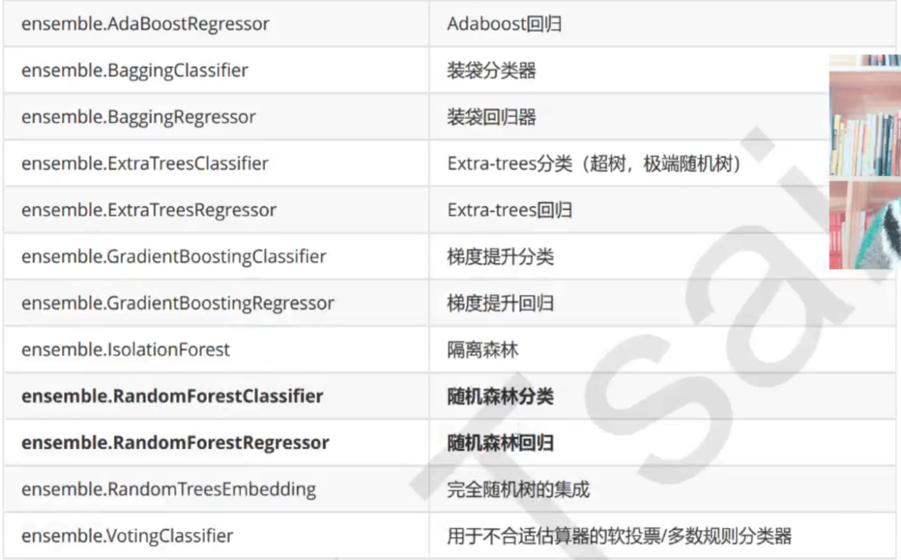



**决策树回顾**

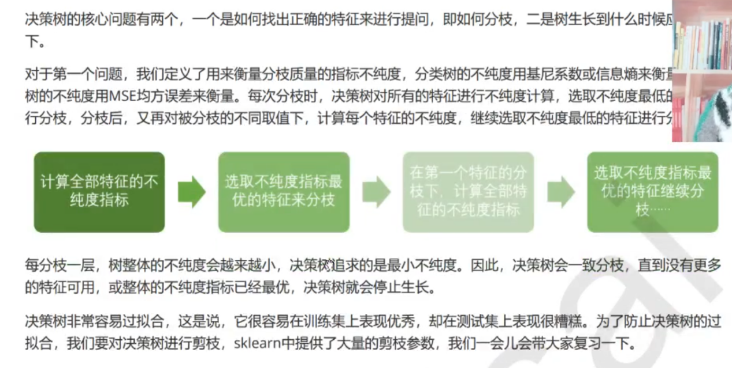

1. 随机森林

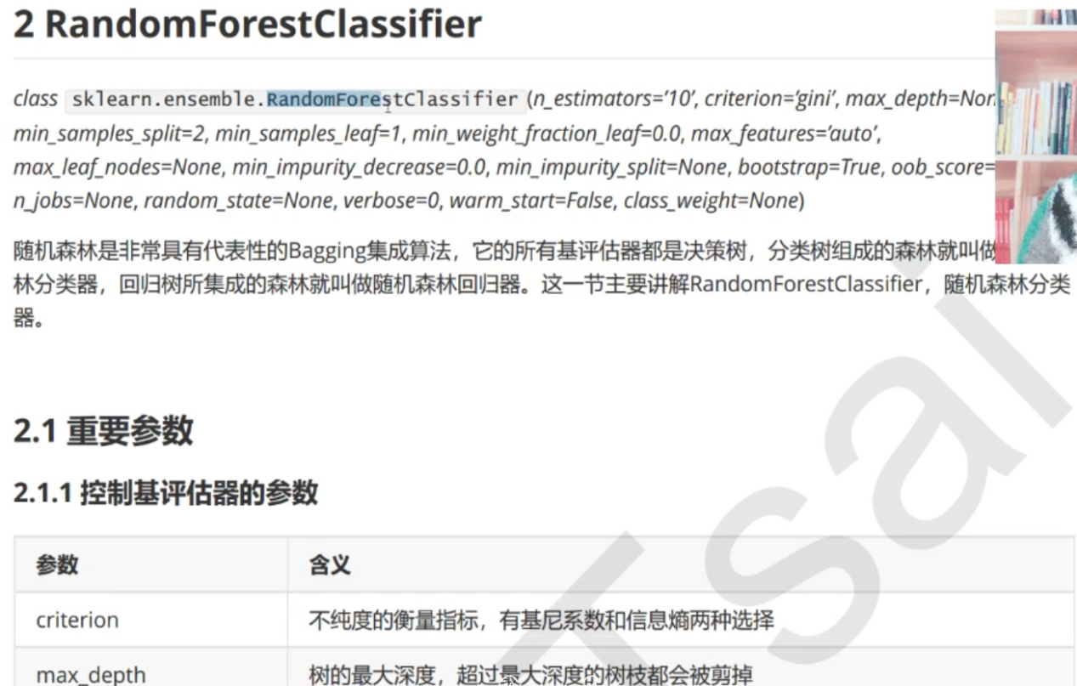

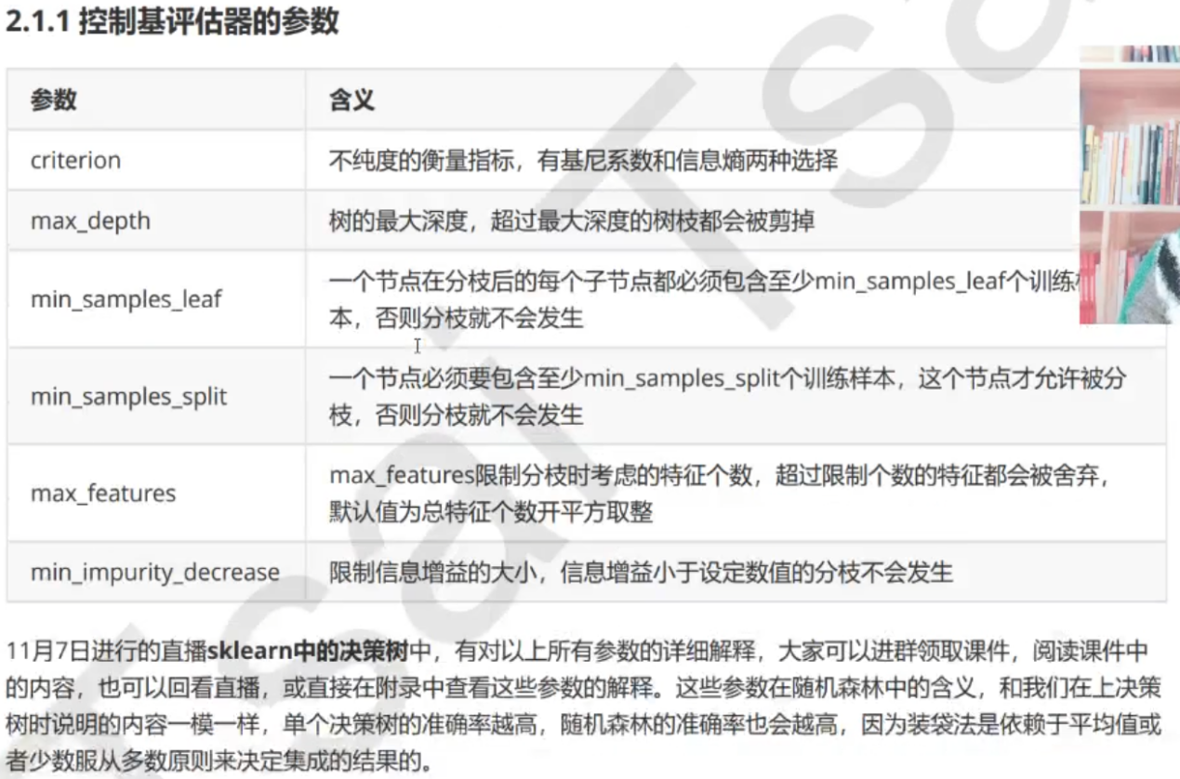

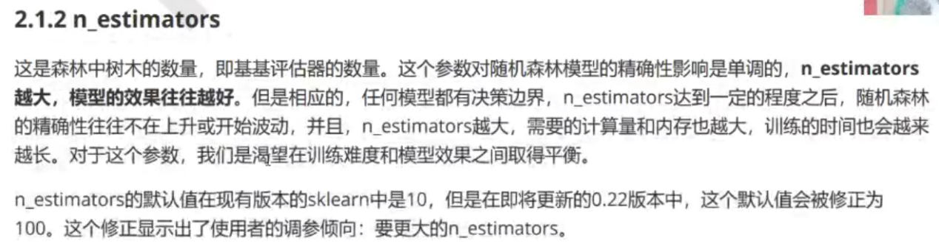

**一般来说n_estimators 在0-200之间**

**相对于案例中的另外一种交叉验证的运行和制图方式：**

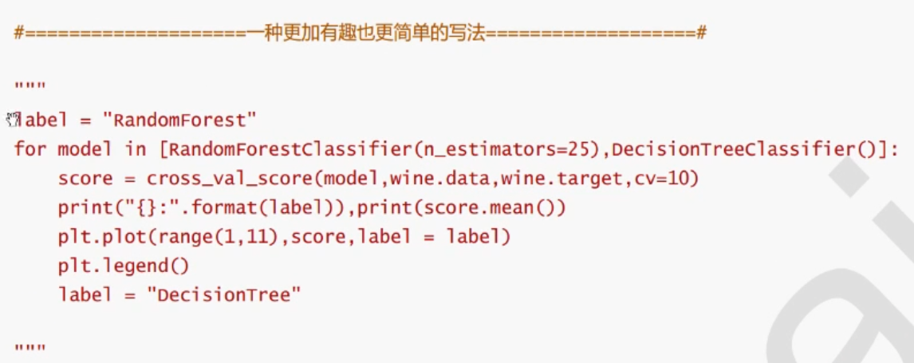

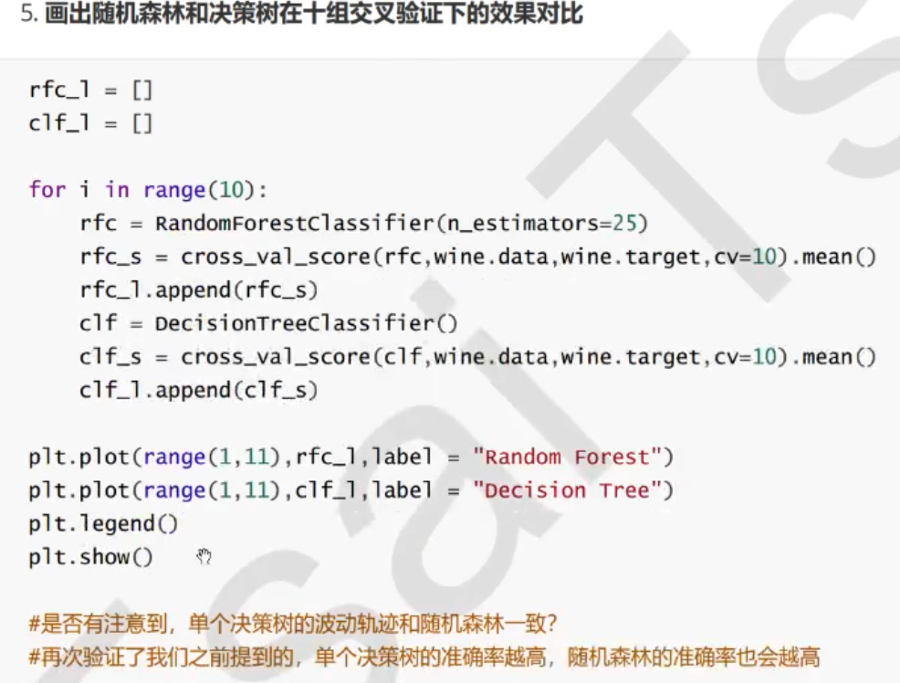

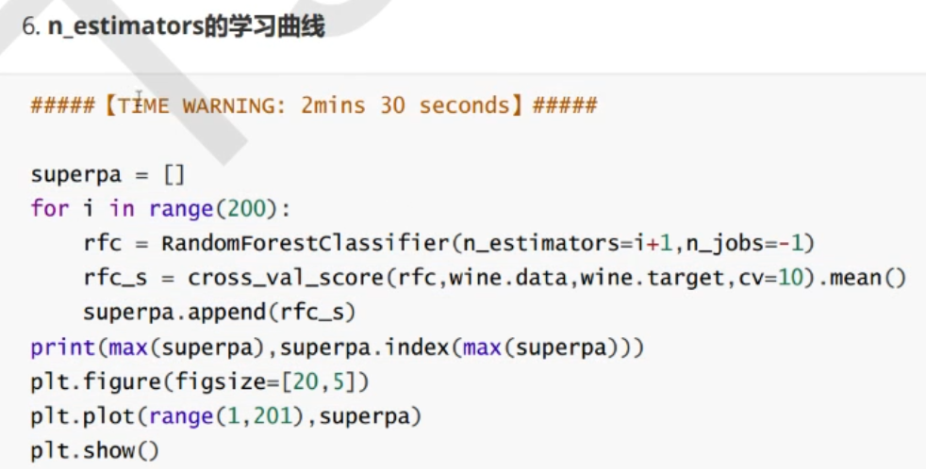

1. 装袋集成算法

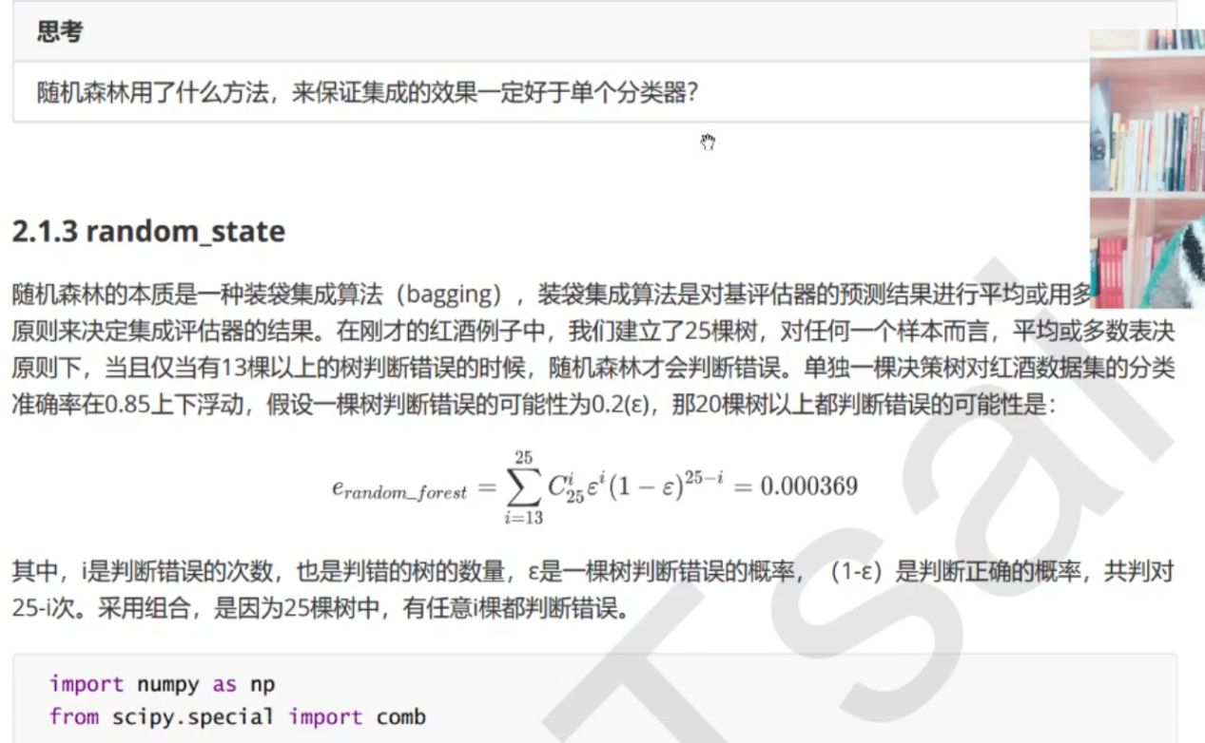

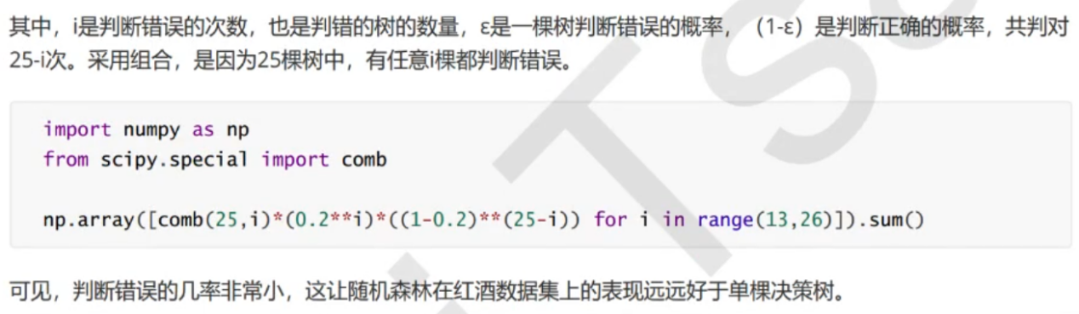

**这个就是通过这段代码，实现上面的那个公式**

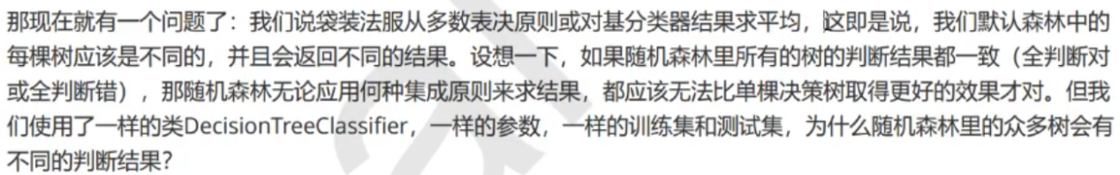

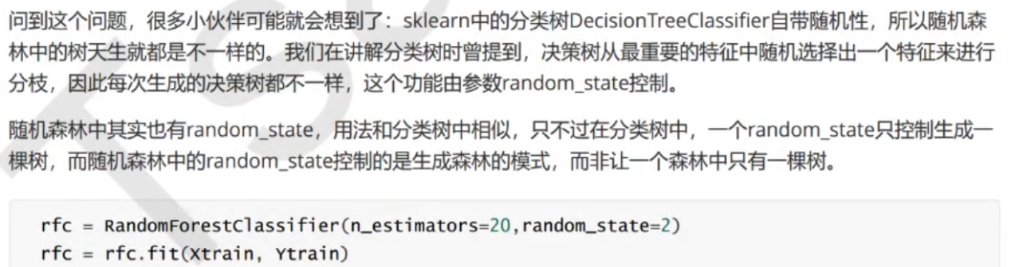

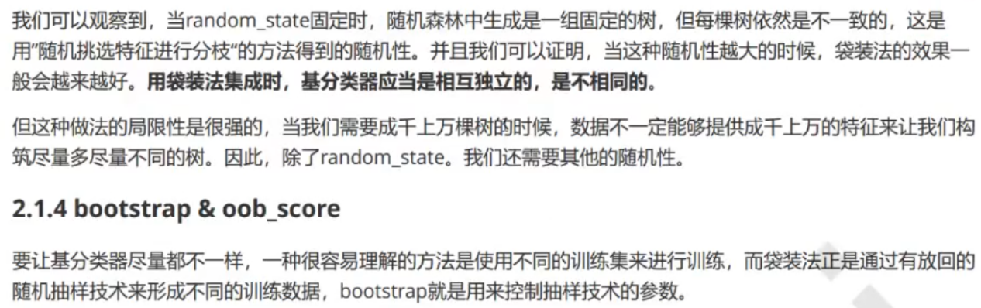

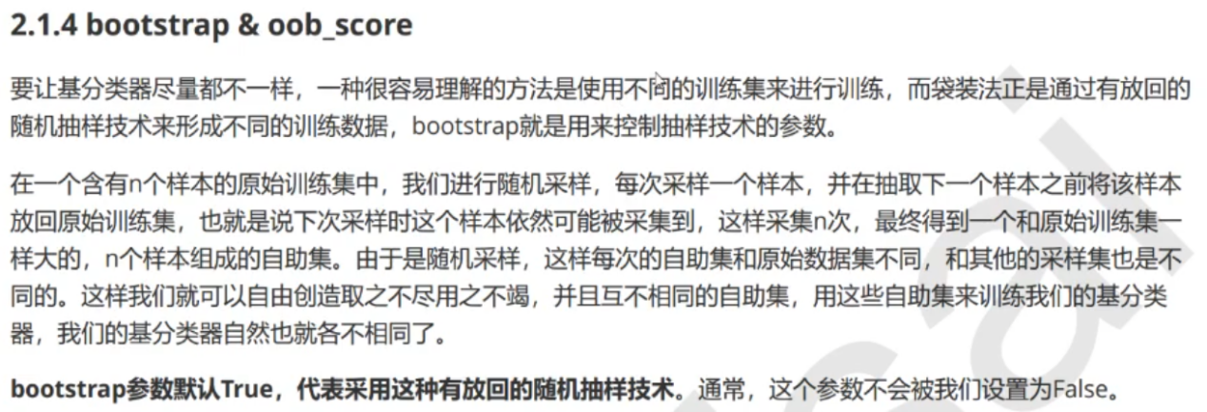

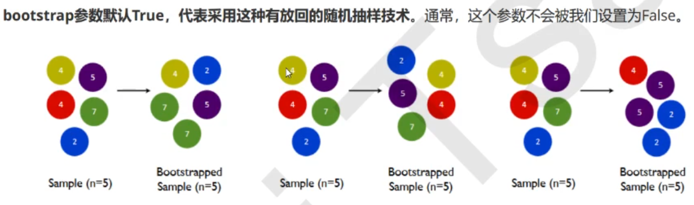

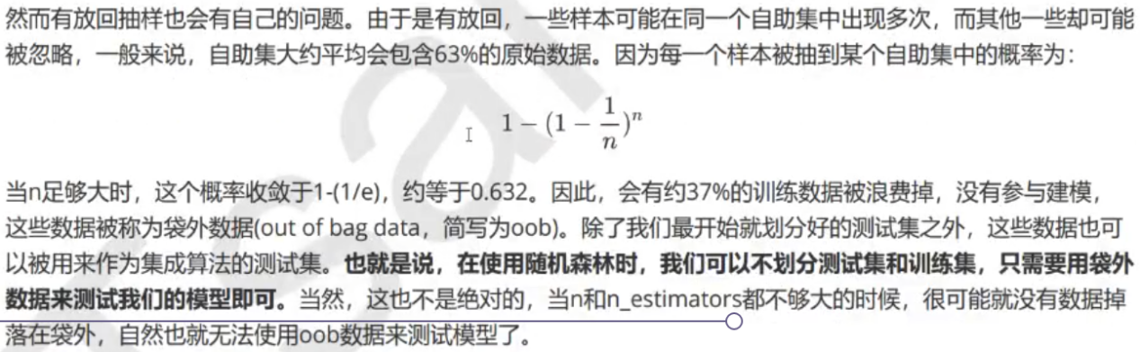

**概率表达式推到原理过程：**

**(1/n)**n 表示的是一个自助集中，n次抽样时都抽到这个样本的概率**

**# 但是抽样原理表示的是，一个自助集中，只要n次中有一次抽到这个样本，这个样本就算是被抽到**

**所以正常计算方式是：假设某个样本被抽到的次数为2，那么最终的概率值为：**

**(1/n) **2 * (1-1/n)**(n-2)**

**# 但是这个计算太过复杂，所以采用逆向思维，即计算每一个样本抽不到的概率，之后用1减去这个概率值，所以计算公式为：**

**1 - (1 - 1/n)**n**

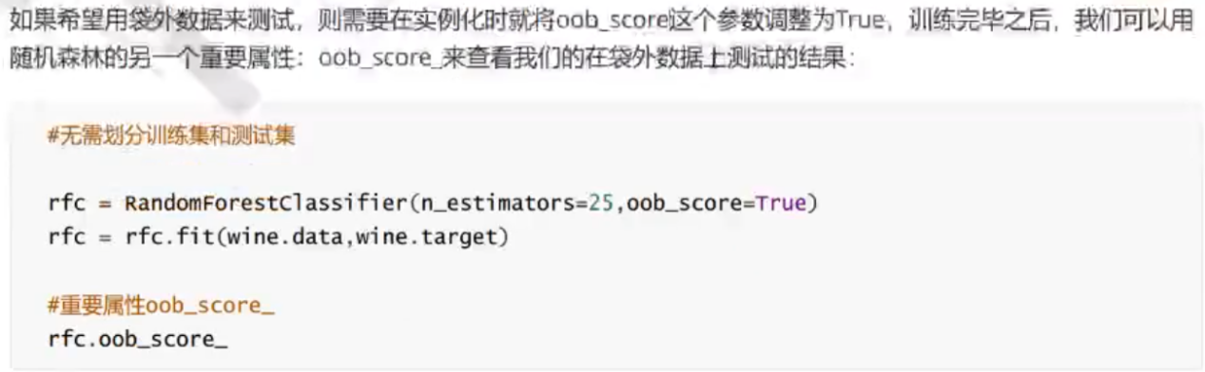

1. 重要接口和属性

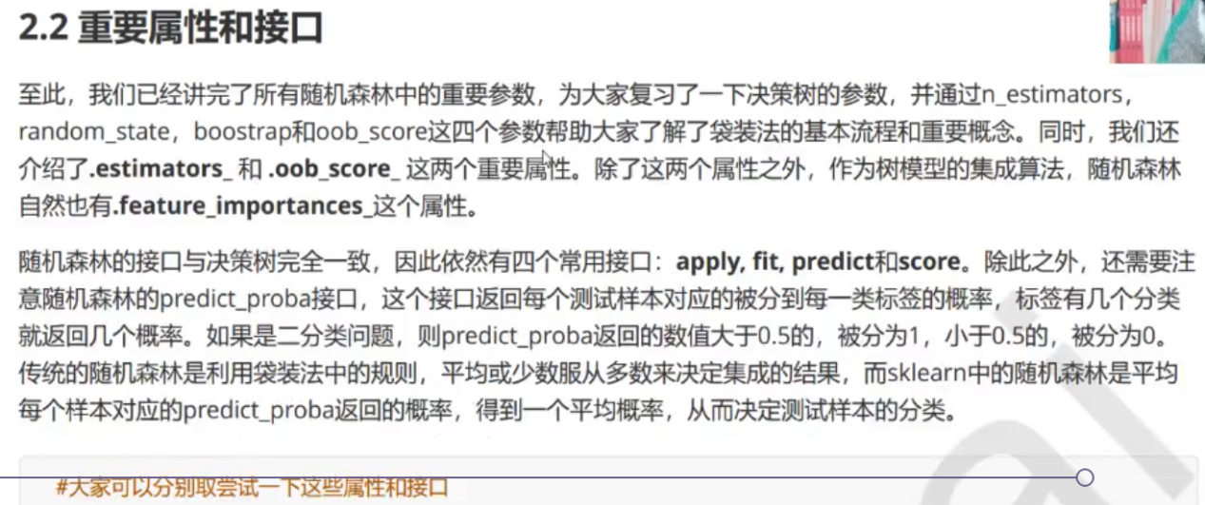

1. 选学

**上面说过，使用袋装法的一个条件是：要求基评估器要尽量独立。**

**还有另外一个条件是：基分类器的判断准确率至少要超过随机分类器，即至少要超过50%**

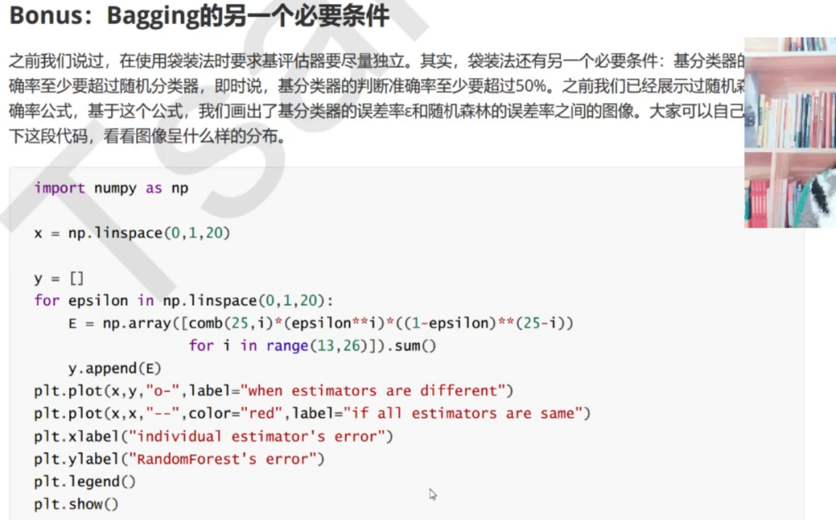

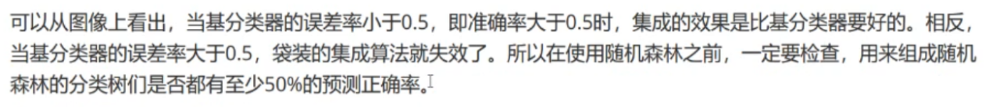

1. 随机森林回归

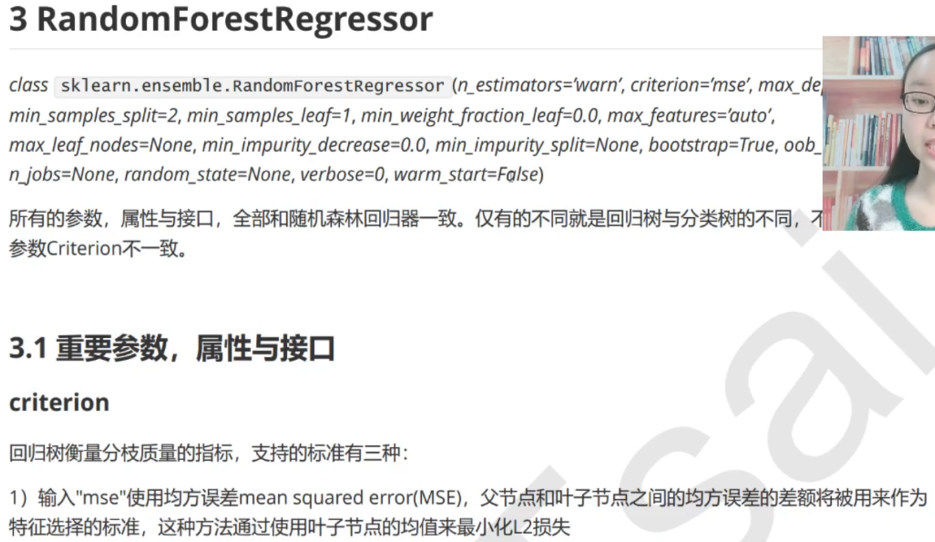

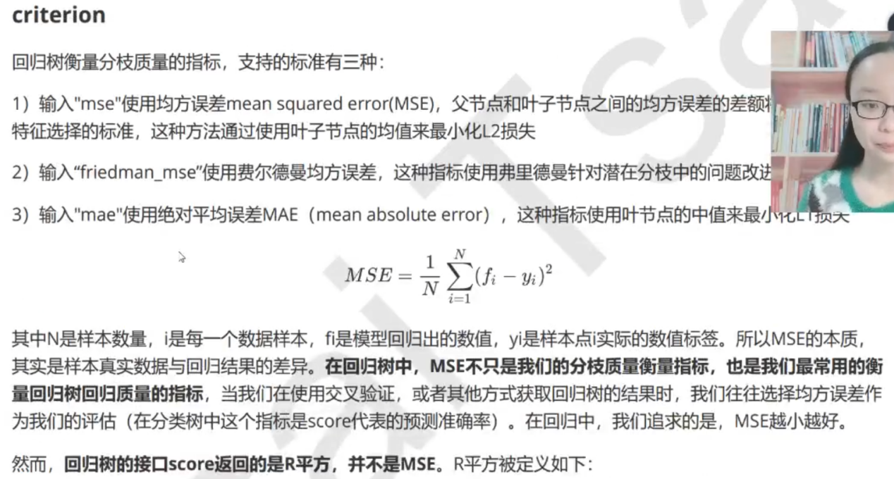

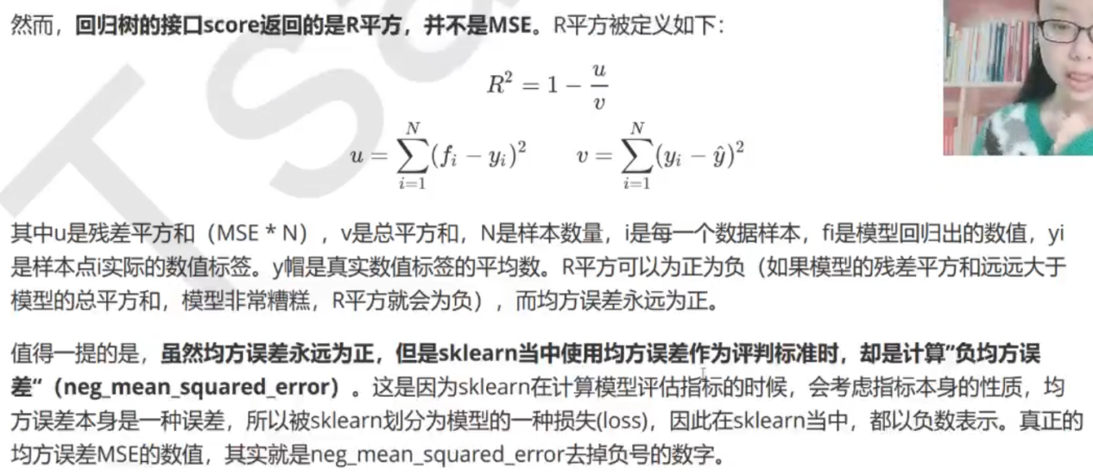

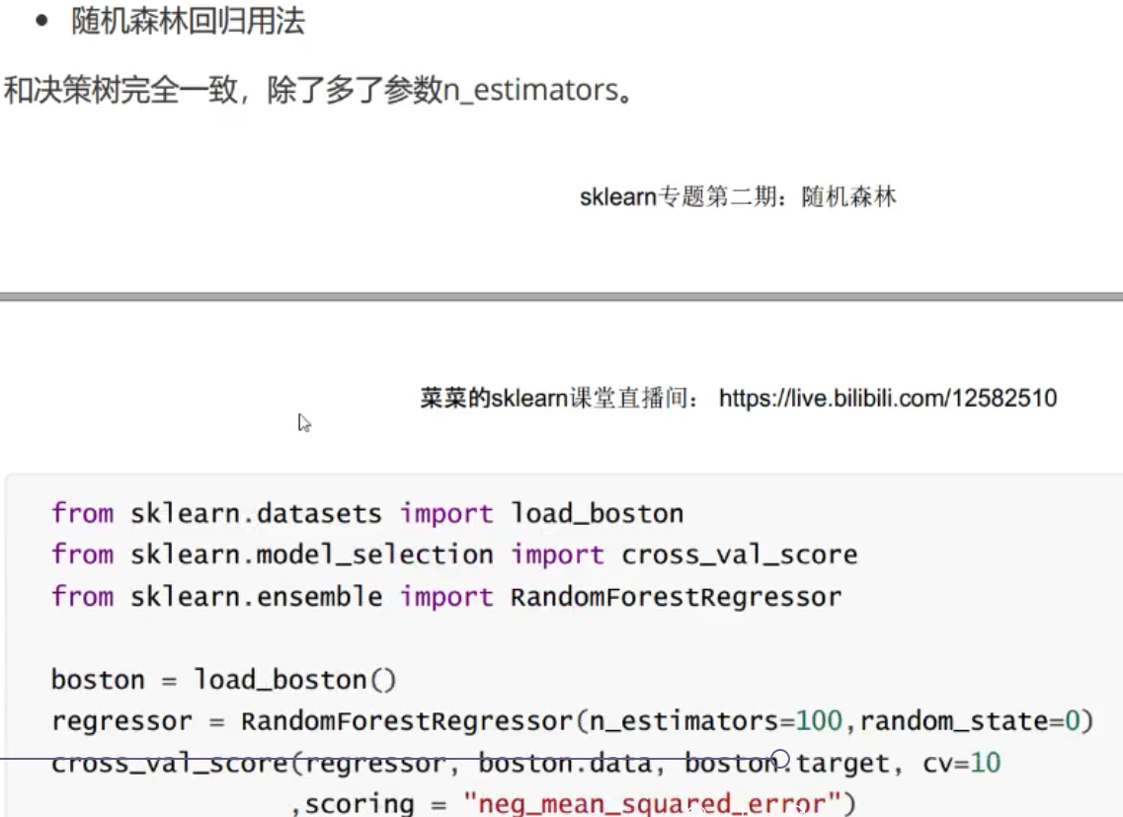

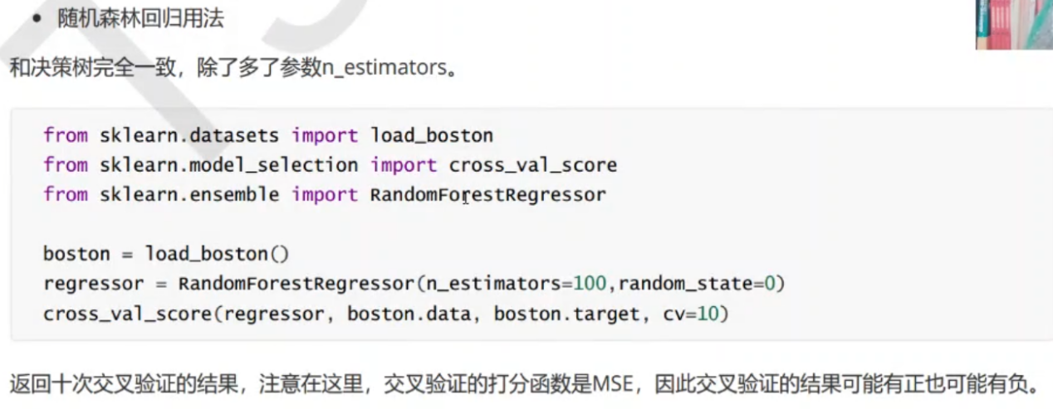

1. 用随机森林填补缺失值

填充缺失值，也是随机森林另外一个重要的用法

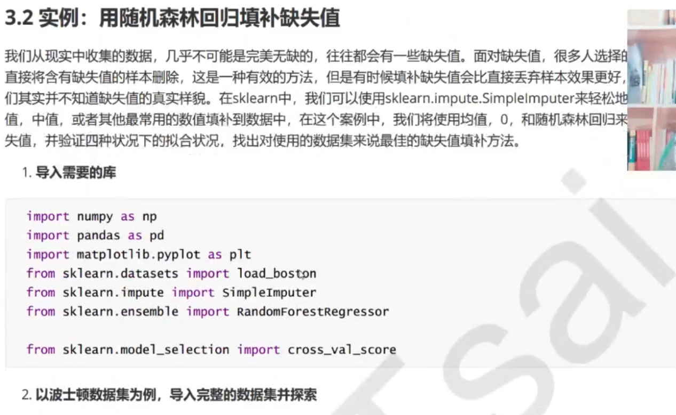

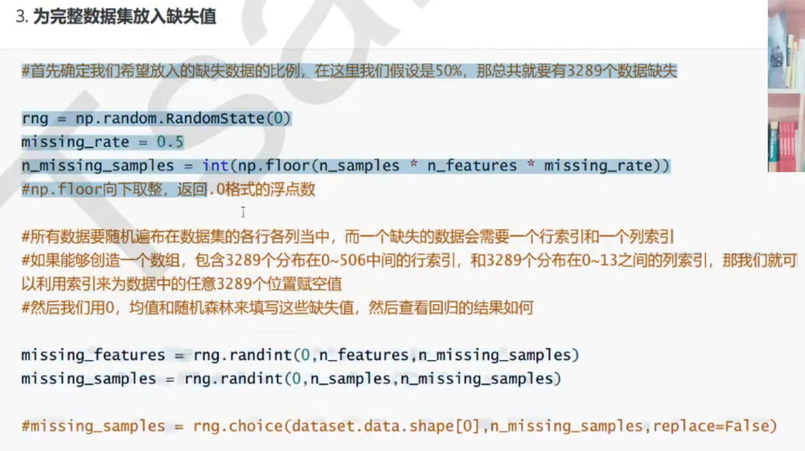

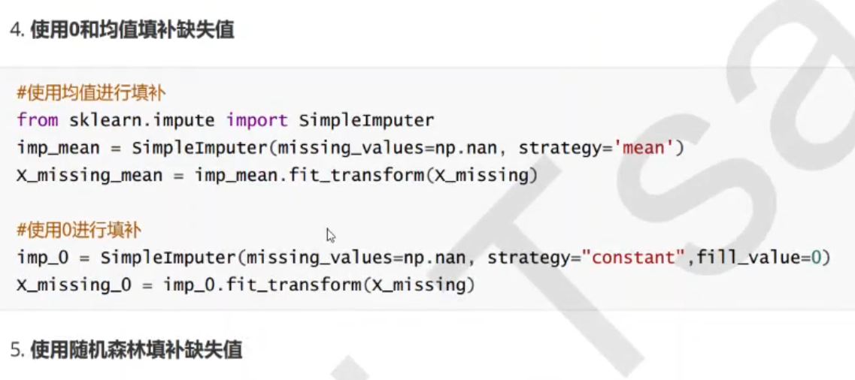

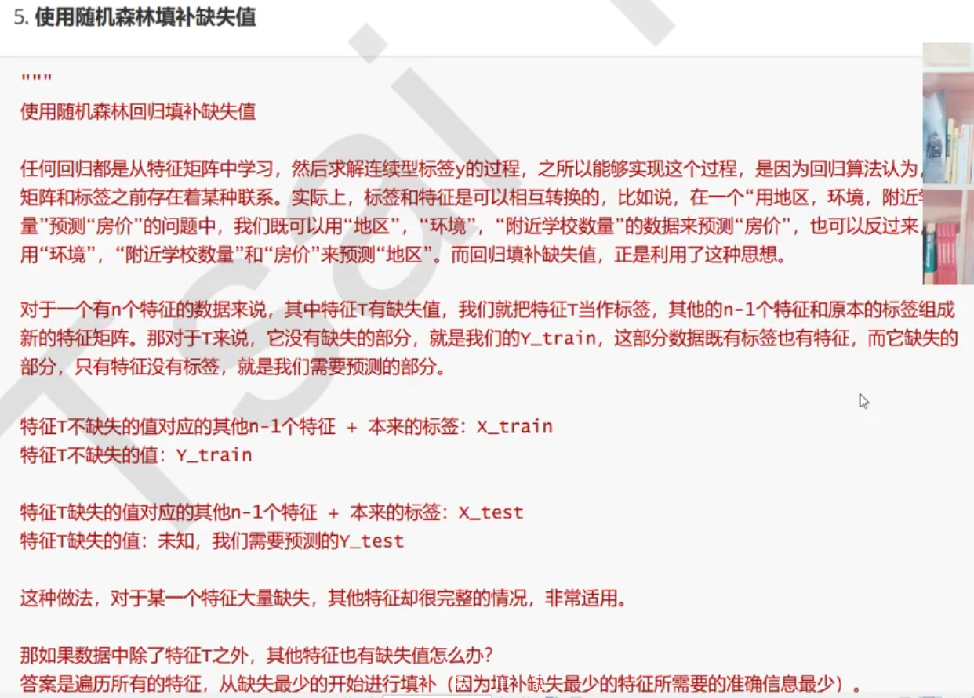

**当感觉用哪个值填充缺失值都不合适的时候，可以使用随机森林填充**

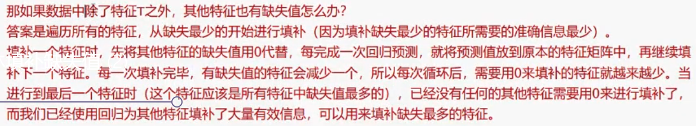

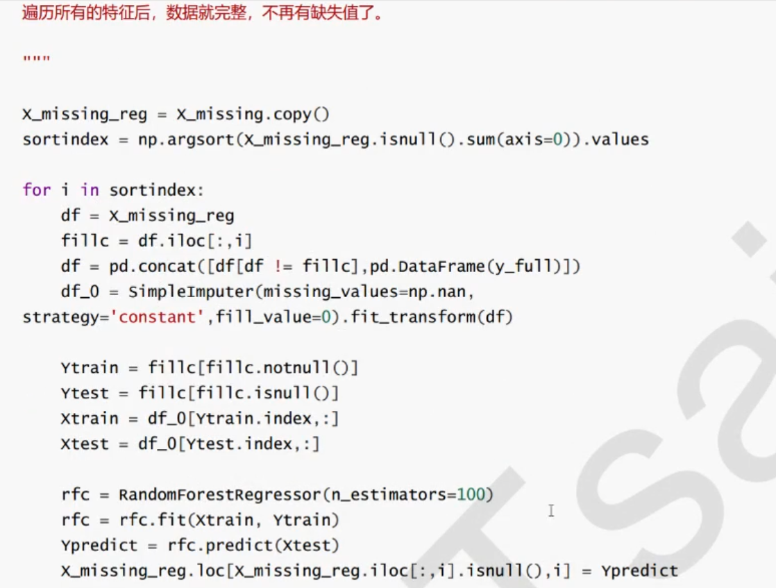

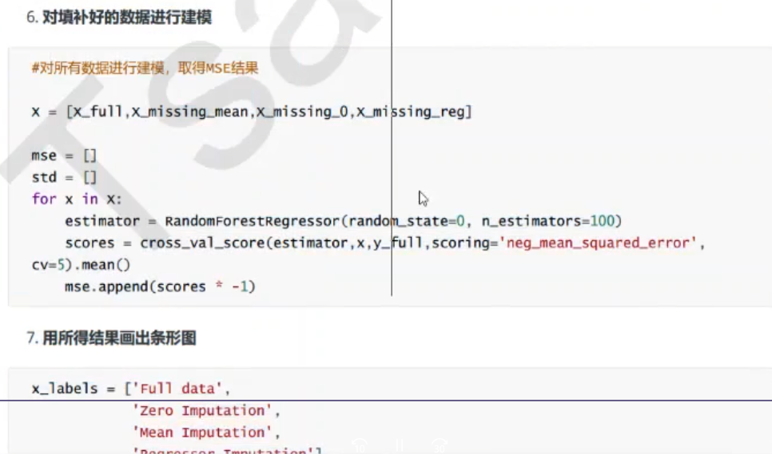

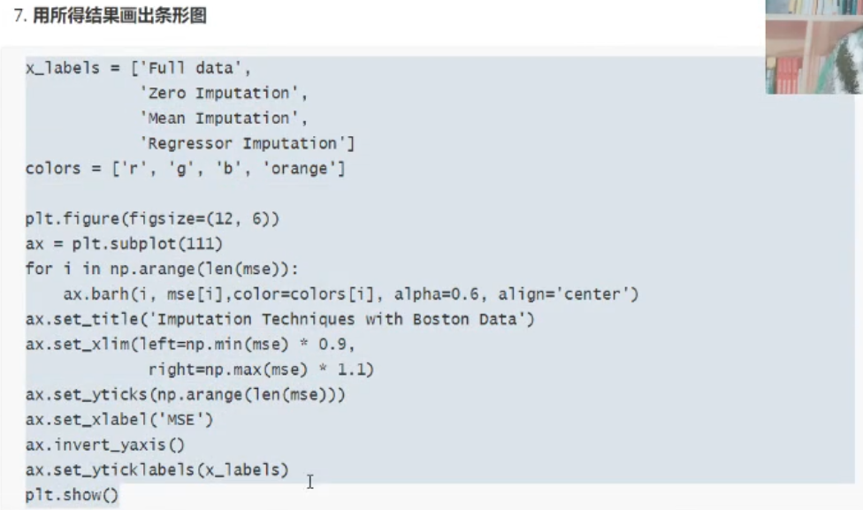

1. 机器学习中的调参的基本思想

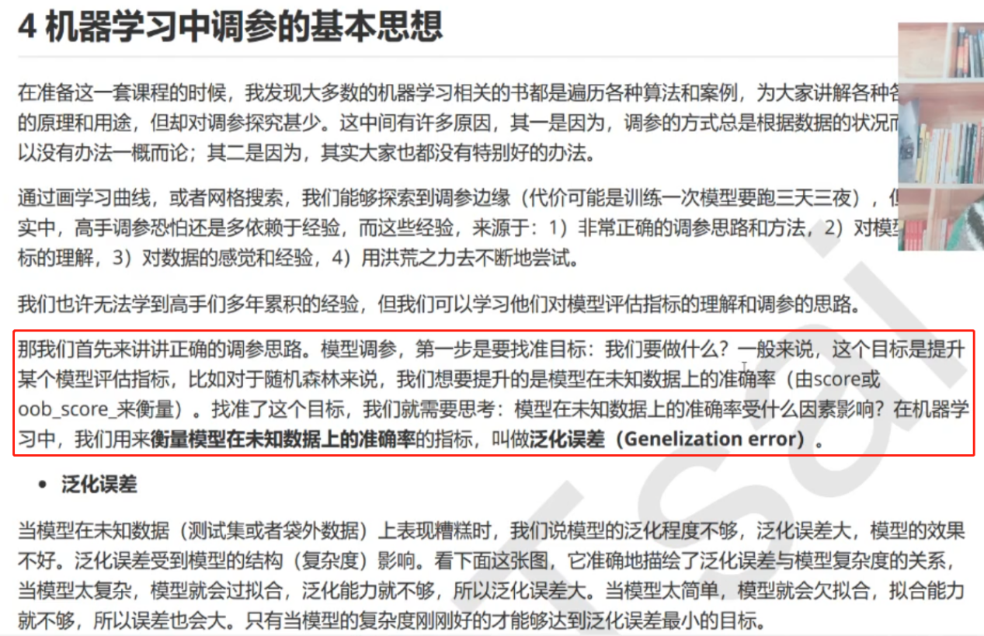

**对于初学者来说， 可以使用常规方方法：画学习曲线、用网格搜索**

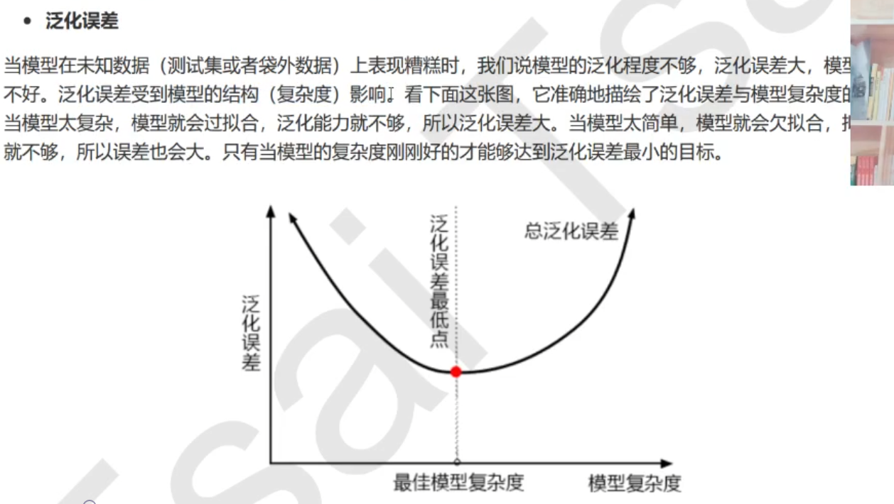

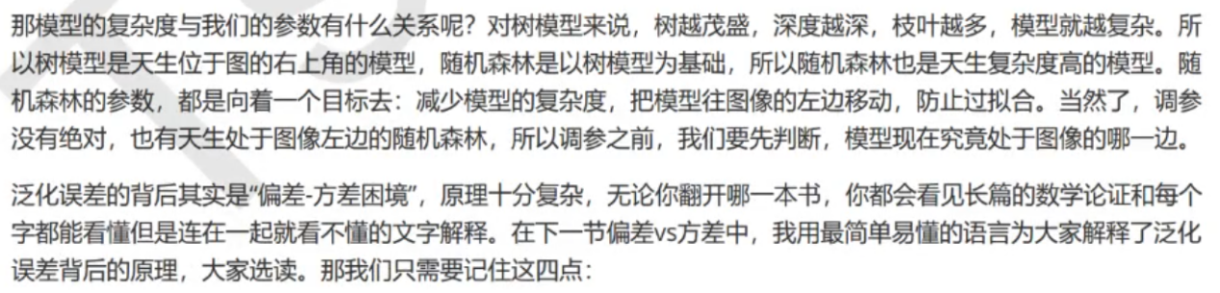

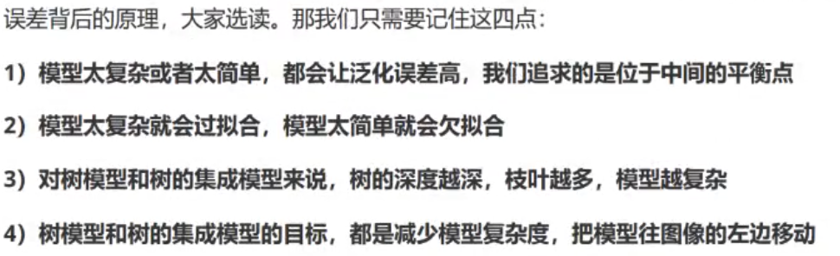

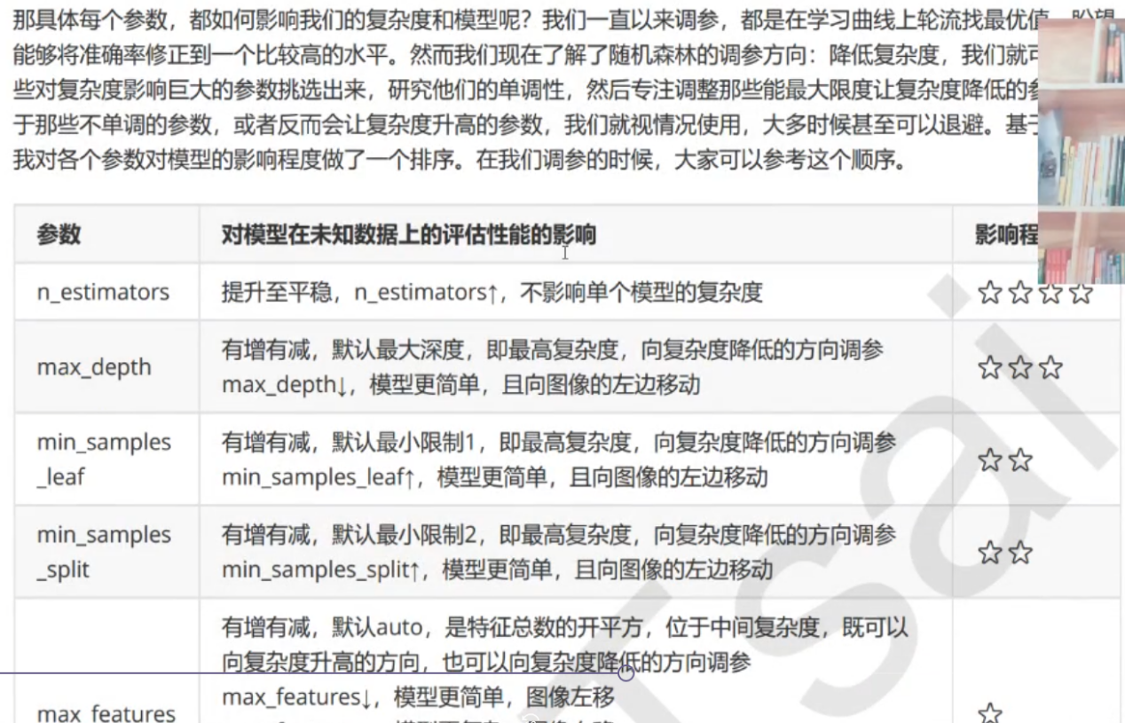

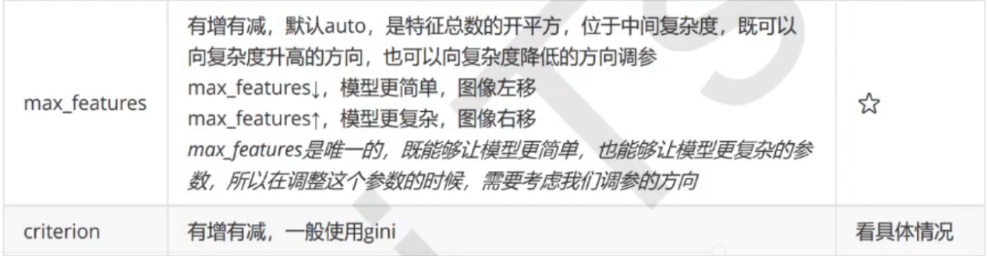



1. 选读

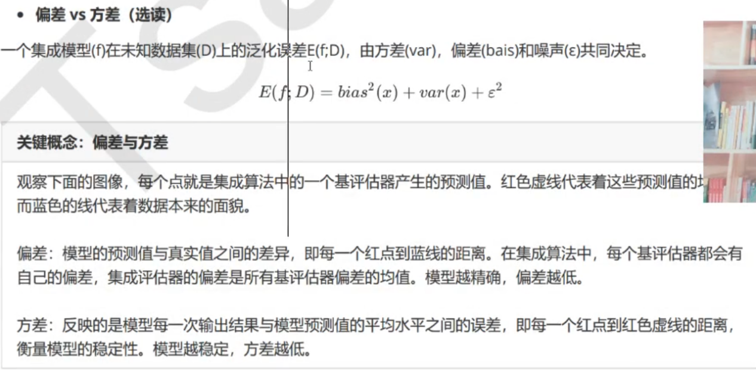

1. 案例

随机森林在乳腺癌数据集上的调参

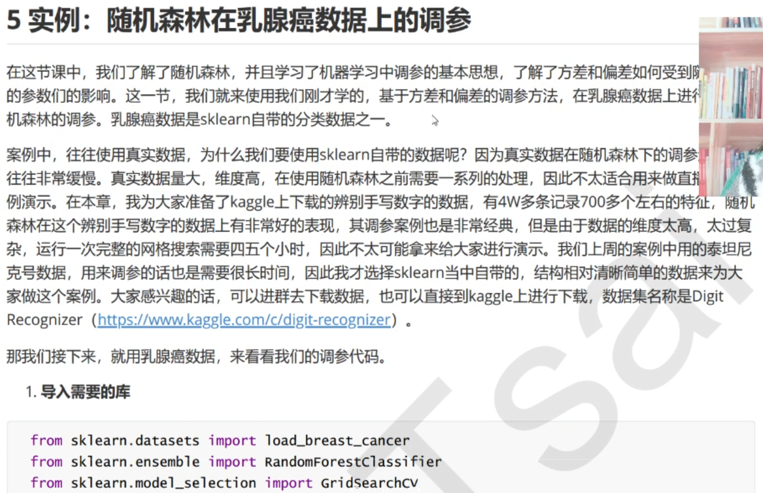

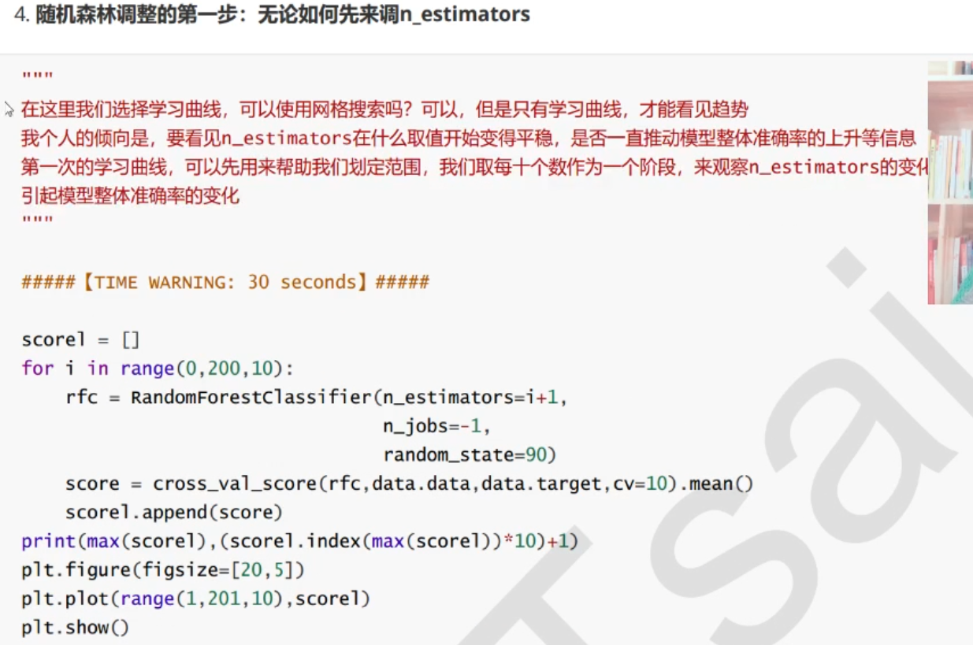

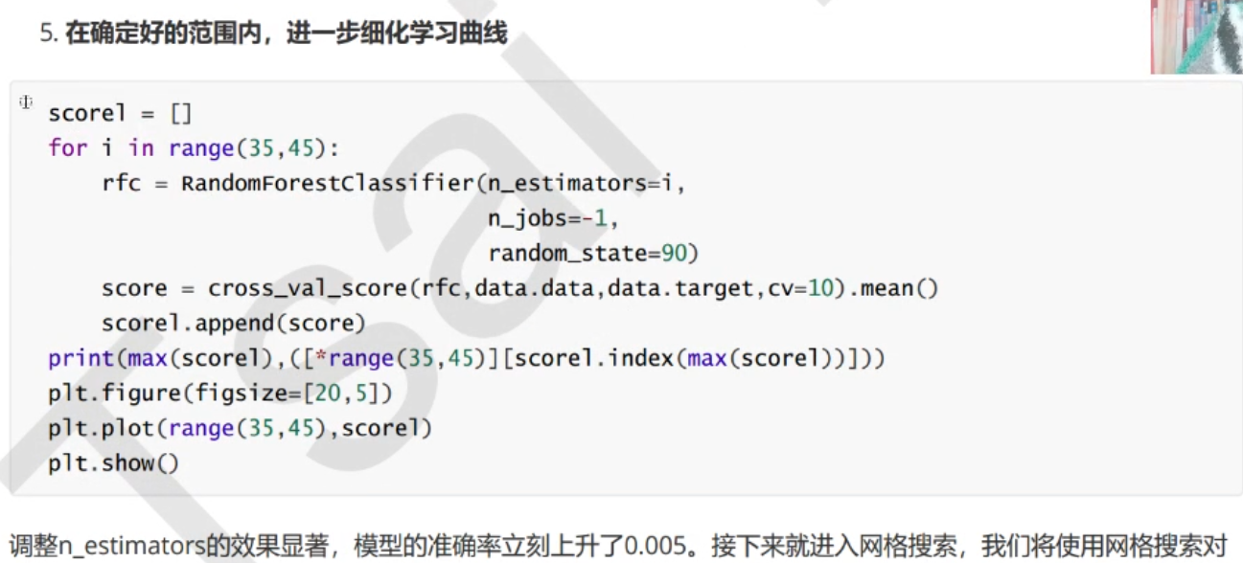

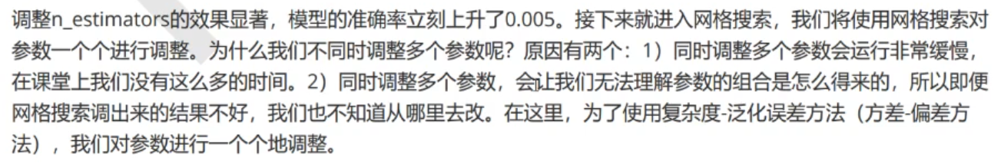

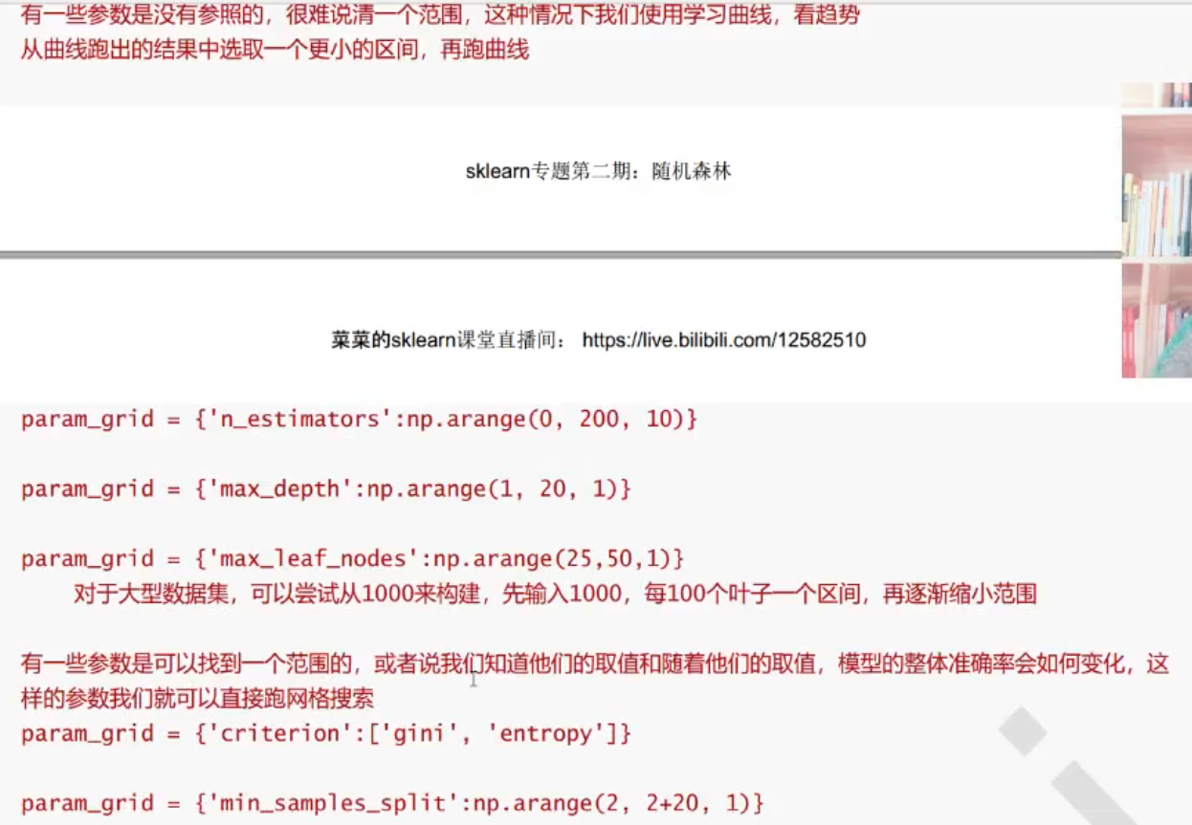

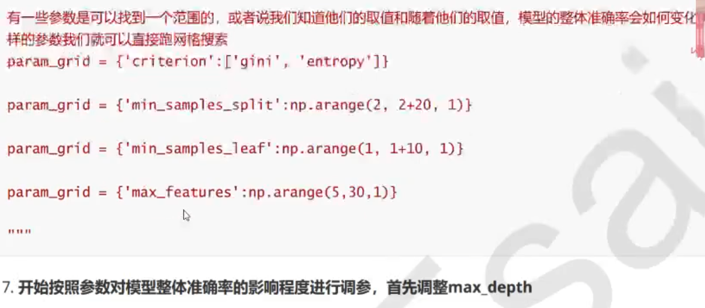

**有一些参数，想知道趋势的，可以先使用学习曲线， 确定一个范围，之后，再使用网格搜索确定具体值**

**有一些参数是可以直接找到范围的，那就直接上网格搜索**

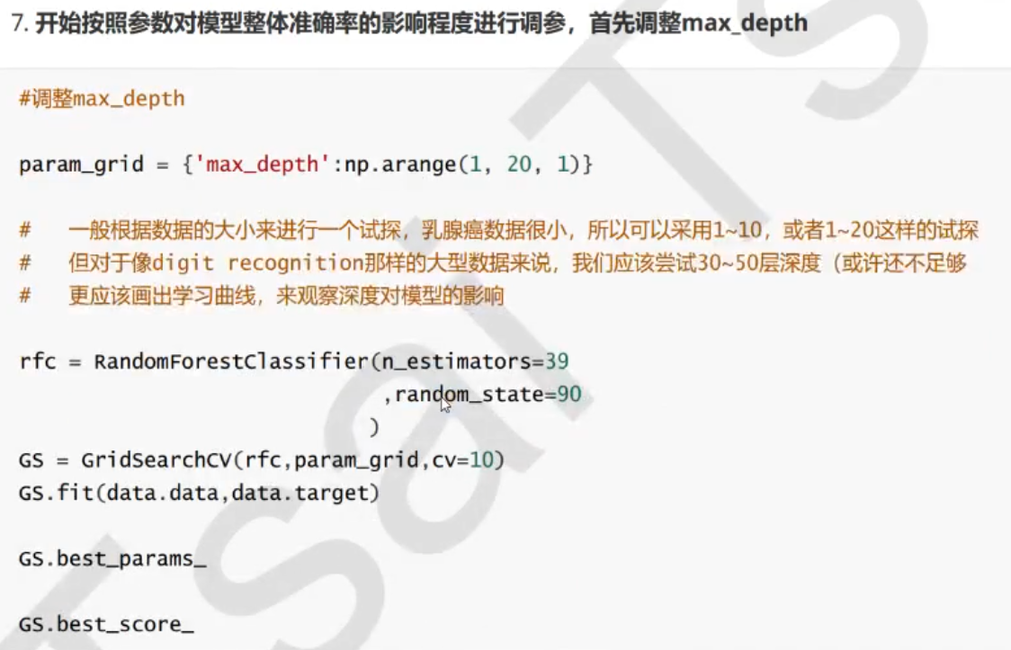

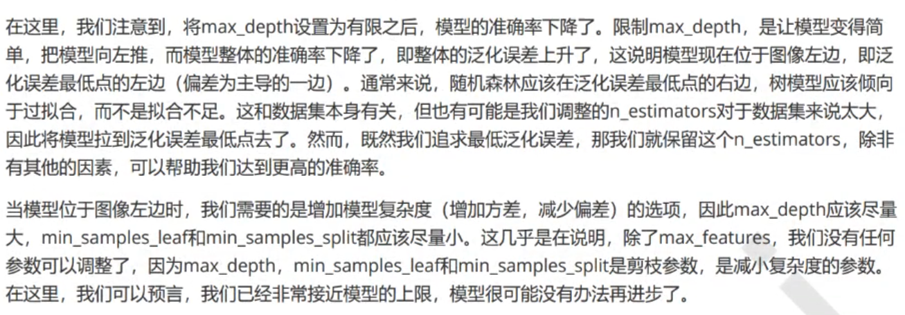

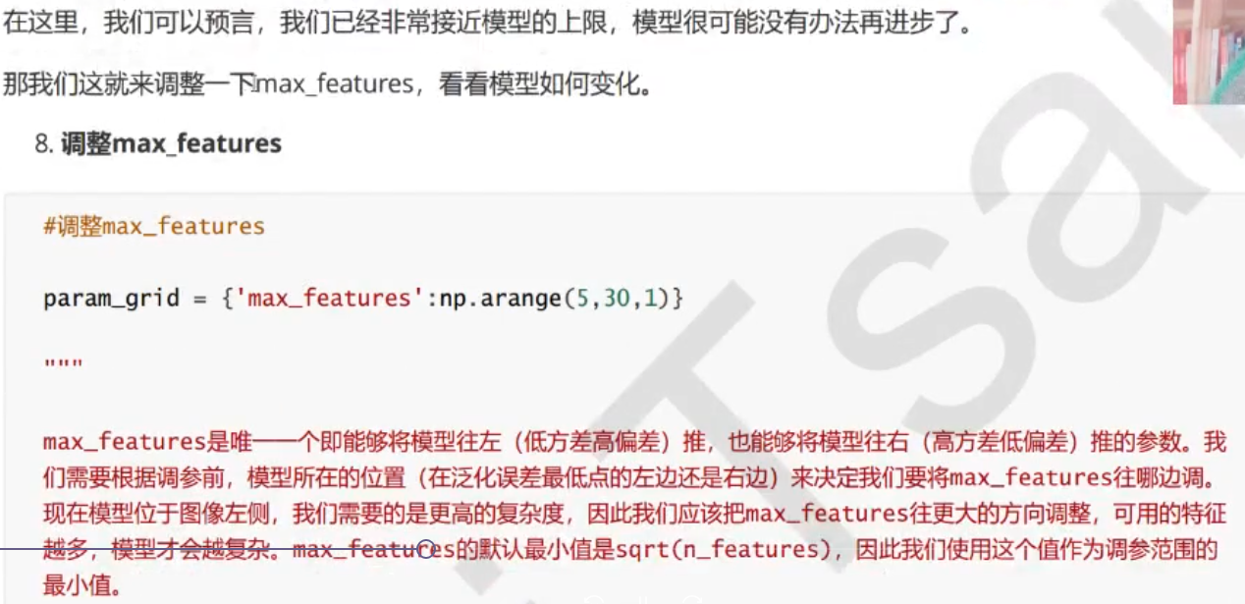

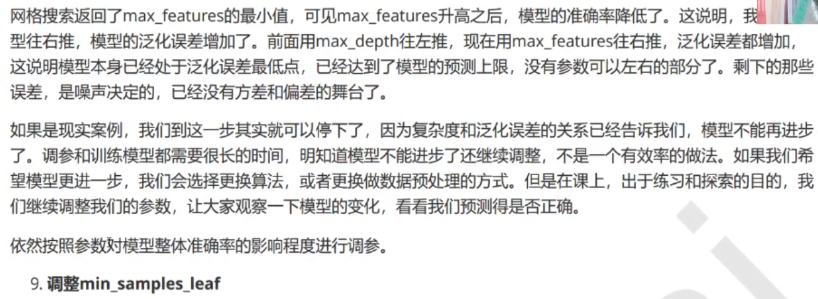

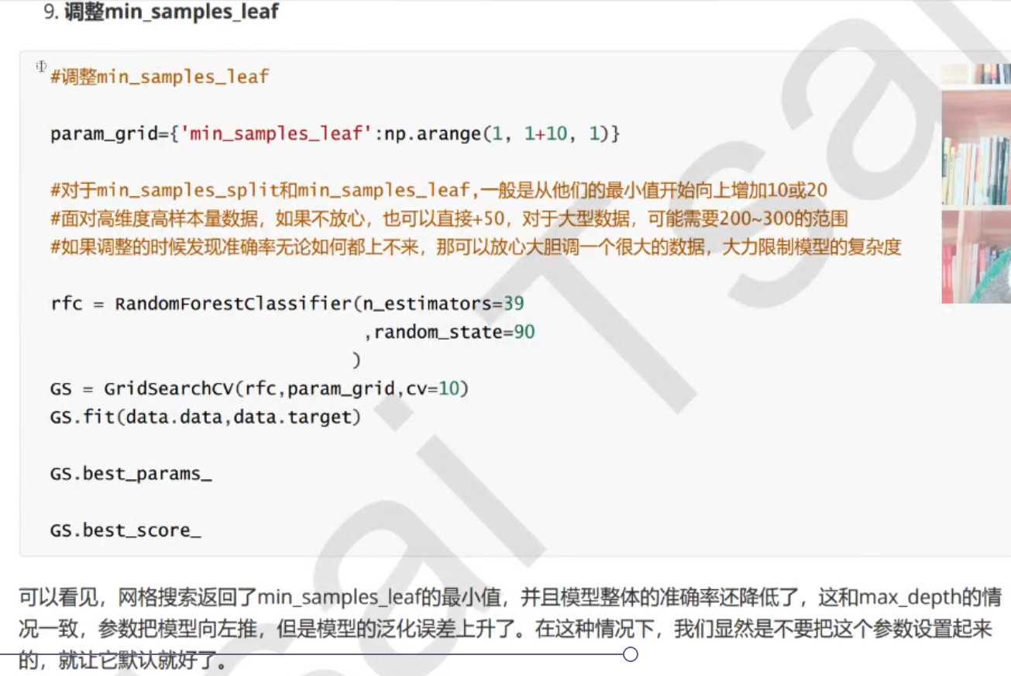

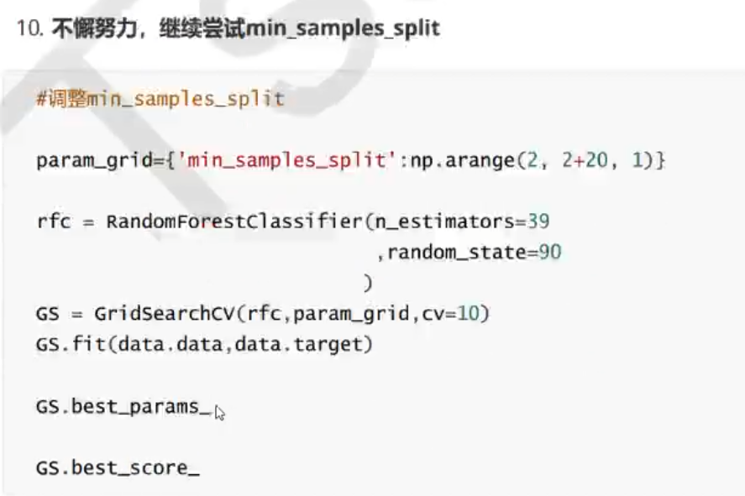

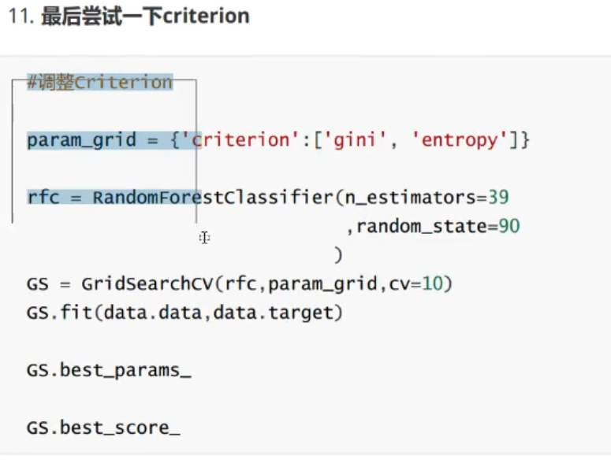

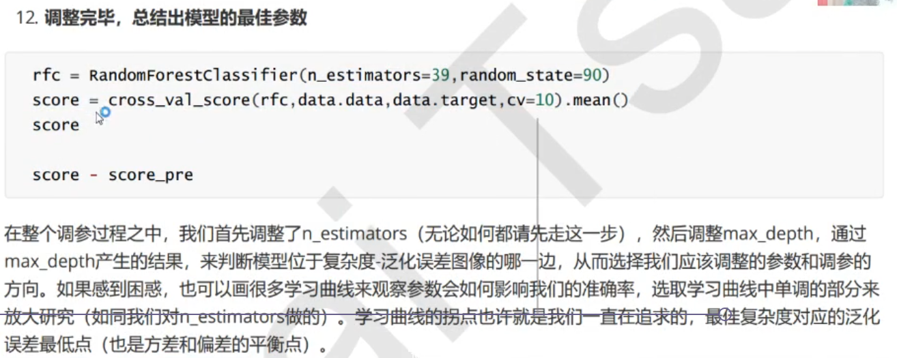

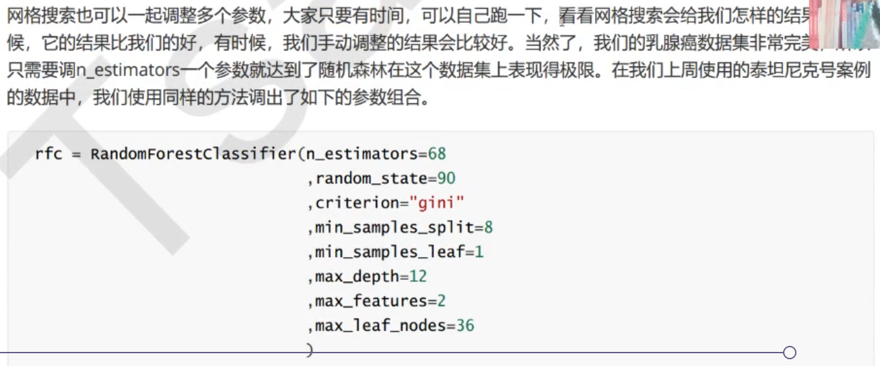

**参数，只要采用网格搜索，他就一定会给调整出一个最优的参数，所以，如果自己能判断某个参数不需要调整了，那就可以不进行**

